Netzwerkprogrammierung

Was ist ein Netzwerk:

- Verbindung zwischen zwei oder mehr Rechnern
- Anwendungen:
  - Zugriff auf entfernte Daten
  - gemeinsames Nutzen eines Druckers
  - Zeitsynchronisation
  - Bereitstellen von Informationen
  - E-Mail
  - nutzen eines entfernten Hochleistungsrechner für Berechnungen
  - Verbindung mehrerer Rechner zu einem Cluster
  - Übertragung von Sprach- und Bilddateien für Konferenzen
  - Chatten
  - ...

Protokolle:
- für Kommunikation zwischen zwei oder mehr Partnern wird gemeinsames Protokol benötigt
- … ist eine Menge von Regeln für kontrollierten und eindeutigen:
  - Verbindungsaufbau
  - Datenaustausch
  - Verbindungsabbau
- es existieren verschiedene Arten von Protokollen auf verschiedenen Schichten des ISO/OSI-Modells:
  - Anwendungsschicht
  - Darstellungsschicht
  - Sitzungsschicht
  - Transportschicht
  - Vermittlungsschicht
  - Sicherungsschicht
  - Bitübertragungsschicht
  - Bild ISO/OSI
  - Bild Protokolle
- Netzwerkfähigkeit in Java basieren auf TCP/IP
- Deshalb einfacheres TCP/IP-Referenzmodell
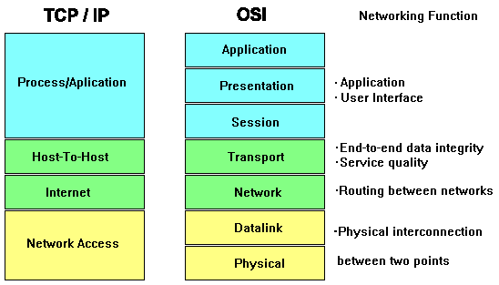
- Schicht 1 Verbindungsschicht: repräsentiert physik. Geräte
- Schicht 2 Netzwerkschicht: IP Protokoll
- Schicht 3 Transportschicht: TCP/UDP
- Schicht 4 Anwendungsschicht: Anwendungsprotokolle wie http, SMTP, FTP usw.
- TCP verbindungsorientiert, UDP verbindungslos

Adressierung:

IP-Adressen:
- Adressierung Absender und Empfänger (ohne Adresse keine Verbindung)
- 32-Bit lange IP-Adressen
- maximal 4.294.967.296 eindeutige Adressen möglich
- dezimal in vier Blöcken geschrieben, zum Beispiel 207.142.131.235.
- Je Block werden 8 Bit zusammengefasst; somit für jeden Block ein Wertebereich von 0 bis 255.
- Bei der Weiterentwicklung IPv6 werden 128-Bit-Adressen verwendet
- unterteilt sich in einen Netzwerkteil und einen Host-(Adressen-)teil
- Rechner sind im selben IP-Netz, wenn der Netzwerkteil ihrer Adresse gleich ist
- für die Kommunikation zwischen unterschiedlichen Netzen wird ein Router benötigt.
- Die Netzadresse vergibt der Besitzer oder Planer des Netzwerks. Im Internet ist das IANA (Internet Assigned Numbers Authority) für die Vergabe der Netzadressen zuständig.

Adressbereich | Klassenbeschreibung | größter CIDR-Block | Anzahl IP-Adressen
10.0.0.0–10.255.255.255 | 1 Klasse-A-Netz | 10.0.0.0/8 | 2²⁴ = 16.777.216
172.16.0.0–172.31.255.255 | 16 Klasse-B-Netze | 172.16.0.0/12 | 2²⁰ = 1.048.576
192.168.0.0–192.168.255.255 | 256 Klasse-C-Netze | 192.168.0.0/16 | 2¹⁶ = 65.536
169.254.0.0–169.254.255.255 | link local, 1 Klasse-B-Netz | 169.254.0.0/16 | 2¹⁶ = 65.536

- Verschwendung von IP-Adressen, weshalb diese knapp werden → IPv6 mit 128 Bit
- IPv6:
  - der nutzbare Adressraum von IPv4 ist früher oder später erschöpft
  - verwendet 128 Bit zur Speicherung von Adressen, damit sind 2¹²⁸ = 256¹⁶ (= 340.282.366.920.938.463.463.374.607.431.768.211.456 ≈ 3,4 · 10³⁸) Adressen darstellbar.
  - Diese Zahl reicht aus, um für jeden Quadratmillimeter der Erdoberfläche mindestens 665.570.793.348.866.944 (= 6,65 · 10¹⁷) IP-Adressen bereitzustellen.
  - Da die Dezimaldarstellung ddd.ddd.ddd.ddd.ddd.ddd.ddd.ddd.ddd.ddd.ddd.ddd.ddd.ddd.ddd.ddd unübersichtlich und schlecht handhabbar wäre, stellt man IPv6 Adressen hexadezimal dar.
  - Um diese Darstellung weiter zu vereinfachen, werden jeweils zwei Oktetts der Adresse zusammengefasst und in Gruppen durch Doppelpunkt getrennt dargestellt. XXXX:XXXX:XXXX:XXXX:XXXX:XXXX:XXXX:XXXX. Beispiel: 2001:0db8:85a3:08d3:1319:8a2e:0370:7344
  - IPv4 nach IPv6: xxx.xxx.xxx.xxx → 0:0:0:0:0:0:xxxx:xxxx, es ist auch erlaubt, dass letzten beiden Stellen dezimal angegeben werden: (unter zusammenfassen von Nullen) ::xxx.xxx.xxx.xxx

  - Domain-Namen:
    - Der Domain-Namensraum hat eine baumförmige Struktur.
    - Die Blätter und Knoten des Baumes werden als Labels bezeichnet.
    - Ein kompletter Domainname eines Objektes besteht aus der Verkettung aller Labels eines Pfades.
    - Label:
      - sind Zeichenketten (alphanumerisch, als einziges Sonderzeichen ist '-' erlaubt),
      - die mindestens ein Zeichen und maximal 63 Zeichen lang
      - müssen mit einem Buchstaben beginnen und dürfen nicht mit '-' enden
      - einzelnen Labels werden durch Punkte voneinander getrennt.
    - Ein Domainname wird mit einem Punkt abgeschlossen (der hinterste Punkt wird normalerweise weggelassen).
    - Ein korrekter, vollständiger Domainname (auch Fully Qualified Domain-Name (FQDN) genannt) lautet etwa: www.example.com.
    - Ein Domainname darf inklusive aller Punkte maximal 255 Zeichen lang sein.
    - Ein Domainname wird immer von rechts nach links delegiert und aufgelöst ( je weiter rechts ein Label, umso höher ist es im Baum)
    - Der Punkt am rechten Ende eines Domainnamens trennt das Label für die erste Hierarchieebene von der Wurzel (engl. root).
    - erste Ebene wird auch als Top-Level-Domain (TLD) bezeichnet

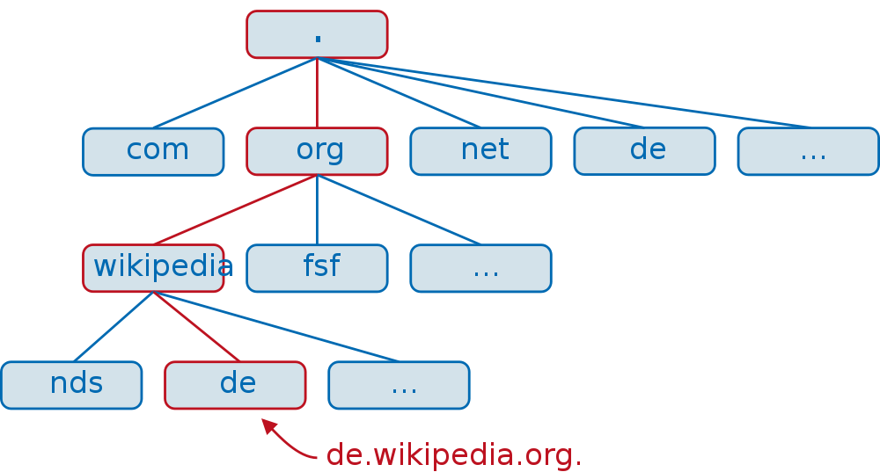
    - Nameserver:
      - Verantwortlich für Zuordnung von Name zu IP
      - DNS
  - URL/URI :
    - Uniform Resource Locator bezeichnet vollständige Adresse, um beliebige Daten im Internet zu finden
    - Gliederung:
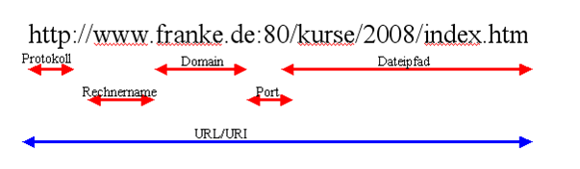
    - Universal Resource Indicator ist eine Oberklasse von URL (es gibt noch URNames ), oft mit URL gleichgesetzt
  - Nicht case-sensitiv, aber beachte Dateiendungen, eventuell auch einzelne Bestandteil z.B. Servlets

Ports und Appikationen:

- Kommunikation zwischen zwei Rechnern in Client-Server-Beziehung
- Server stellt Dienst zur Verfügung. Wartet auf Anfragen an einem bestimmten Port. Definiert Protokoll
- Client nutzt Dienste vom Server. Baut Verbindung zum Server auf, dazu muss er seine Adresse und das verwendete Protokoll kennen.
- BSP: Webserver – Browser
- Client – Server funktioniert bei symmetrischen Kommunikationen nicht, z. B. Chat zwischen zwei Rechnern
- Auf einem Rechner können mehrere Serveranwendungen, die von mehreren Clients gleichzeitig benutzt werden können
- Um Serveranwendungen zu unterscheiden gibt es Port-Nummern (im TCP bzw. UDP Protokoll definiert)
- Ganze Zahlen 0 – 65535
- Bsp: http 80, 8080; smtp 25, ftp 21, telnet 23

RFC
- sind quasi Standards, eigentlich Empfehlungen
- Suche RFC 2324
- http://www.rfc-editor.org
- http RFC 2068 → Vorführen Telnet als Webclient

Client-Sockets:
- zur Adressierung von Rechnern wird Klasse InetAdress aus java.net verwendet
- InetAdress – Objekt enthält IP-Adresse, sowie symbolischen Namen
- getHostName(), getHostAdress
- Wie bekomme ich ein InetAdress –Objekt:
  - public static InetAdress getByName(String host)
  - public static InetAdress getLocalHost()
  - werfen UnknowHostException, wenn Adresse nicht ermittelbar (DNS notwendig)

Aufbau einer Socket-Verbindung:

- Socket: streambasierte Programmierschnittstelle zur Kommunikation zweier Rechner in einem TCP/IP – Netz
- Übertragen von Daten über Socket:
  - Verbindung aufbauen
  - Daten lesen/schreiben
  - Verbindung abbauen
- Klassen: Socket, ServerSocket
- Socket:
    - Socket(String host, int port): UnknownHostException, IOException
    - Socket(InetAdress address, int port) throws IOException
    - Tipp: Adresse mehrmals, dann über InetAdress (nur eine DNS - Abfrage)
    - getInputStream(), getOutputStream zum Empfangen und Senden
    - Ende der Kommunikation: schließen der Streams und des Sockets
  - Lesen und Schreiben:
    - Siehe simple

Server-Sockets

- Unterschied im Wesentlichen Art des Verbindungsaufbaus
- dafür ServerSocket – Klasse
- Konstruktor erzeugt Server-Socket für bestimmten Port
- Methode accept wartet auf Verbindungswunsch und liefert Socket für Verbindung zum Client
- sonst wie Client

Verbindung mit mehreren Clients

- Für jeden Client einen Thread
- im Server läuft Schleife, in der mit accept der entsprechende Client geliefert wird und dieser an einen Thread abgegeben wird.
- Im Thread erfolgt die Kommunikation
- siehe Server4LT

